TÍTULO

RESUMO

SUMÁRIO

CAPÍTULO 1 – INTRODUÇÃO

1. A MOTIVAÇÃO DA PESQUISA
A internet é um meio de comunicação muito eficiente e rápido, que nos permite entrar em contato com pessoas ao redor do mundo, em tempo real, sem precisar sair de casa, a um custo baixo.
Devido a essas e outras vantagens proporcionadas, cada vez mais tem aumentado o número de usuários da internet, inclusive o acesso à mesma está ficando cada vez mais fácil, devido a vários fatores, dentre eles: (i) a constante redução do preço dos computadores; (ii) a redução no preço para ter acesso à Banda larga; (iii)a enorme quantidade de lan-houses, cyber cafés e outros locais que permitem o acesso à internet a um baixo custo, mesmo em regiões pobres.
<<<COLOCAR OUTROS AQUI>>>
O meio mais comum, através do qual são coletados os dados de uma pesquisa através da internet, é por meio de um formulário, criado por algum software. Após isso, esse formulário é disponibilizado para o seu público alvo em algum site ou é enviado através de e-mail.
Sem o uso de algum software voltado para realização de pesquisas, o responsável pela pesquisa, deve juntar todos os formulários respondidos, ler um por um e organizar todos os resultados e conclusões da pesquisa manualmente. Para pesquisas simples, não há muito trabalho envolvido, mas para grandes pesquisas, envolvendo um grande número de formulários respondidos, o trabalho para se organizar os resultados é imenso.
Devido à necessidade de automatizar parte do processo de uma pesquisa, algumas empresas desenvolveram alguns softwares que supririam essa necessidade. Hoje, há vários sistemas web, que auxiliam na realização de pesquisas através da internet, onde o seu modo de uso e modelo de negócio são muito semelhantes.
Esses sistemas web são acessados através de um navegador de internet comum, onde os usuários realizam um cadastro para poderem ter acesso aos serviços do sistema. Quase todos os sistemas encontrados permitem a sua utilização de forma gratuita e paga. Na forma gratuita, em geral, há limitações no uso do sistema, que varia de um sistema para outro. Alguns poucos sistemas são totalmente gratuitos e outros permitem o uso somente mediante pagamento.
A funcionalidade principal desses sistemas é a de criação de formulários. Um usuário pode criar um formulário de forma rápida e fácil, com vários tipos de questões diferentes, criando questões abertas, questões de múltipla escolha, entre outras.
Após a criação do formulário, o usuário pode disponibilizá-lo na internet, para que ele seja respondido. Será fornecido um hiperlink (endereço ou link), que indica onde o formulário poderá ser acessado. Esse link deverá ser divulgado a todos que devem responder o formulário. Ao inserir esse link na barra de endereço do browser, o usuário será diretamente direcionado ao formulário, para que o mesmo seja respondido. Após responder ao formulário, o usuário clica num botão e confirma o envio de suas respostas. A partir desse momento, os dados inseridos por esse usuário já serão acrescentados aos resultados da pesquisa, para que sejam processados.
A única coisa do sistema com a qual o respondente tem contato é com o formulário que ele irá responder e nada mais. Ele nem mesmo precisa saber que existe um sistema por trás de tudo processando os dados inseridos no formulário.
O criador do formulário pode ver os resultados da pesquisa a qualquer momento, acessando a área de resultados, no sistema, onde é disponibilizado um relatório com os dados coletados até o momento. A maioria dos sistemas fornece a funcionalidade de exportar os relatórios para outro formato tal como o xls (Microsoft Excel) ou PDF (acrobat Reader). Os formatos disponíveis variam de um sistema para outro.
As funções citadas acima são as funcionalidades básicas fornecidas por sistemas de realização de pesquisas. Citei apenas as funcionalidades que são comuns a todos os sistemas. Através desses serviços fornecidos por esses softwares, a realização de uma pesquisa se torna muito mais fácil e rápida, isto por que o software realiza boa parte do trabalho.

2. O CONTEXTO DA PESQUISA
A idéia deste trabalho surgiu de uma necessidade da Universidade Federal de Alagoas em realizar pesquisas na universidade, de forma rápida e com baixo custo.
Anteriormente, a universidade contratava empresas, que se encarregavam da aplicação dos formulários dentro da universidade, entrevistando as pessoas pessoalmente e preenchendo os formulários à mão.
A realização de pesquisas desse modo, nem sempre atinge resultados satisfatórios, pois não atinge uma grande quantidade de pessoas, principalmente se o formulário aplicado tiver mais de 50 questões, o que é comum de acontecer, nas pesquisas dessa universidade.
Um outro problema é a duração do processo como um todo, pois após a empresa reunir todos os dados coletados, é longo o processo de análise dos dados, para gerar os relatórios com as informações que interessam à gerência, mesmo utilizando um software de apoio.
A Universidade necessitava de uma solução, que atendesse a três itens:
Possibilidade de realizar várias pesquisas em um mesmo ano;
Realização de uma pesquisa num curto período de tempo;
A realização da pesquisa deveria ter um baixo custo;
Antigamente, a universidade utilizava um sistema de realização de pesquisas, criado internamente, chamado “Gradalon”. Esse sistema permitia a criação de formulários, que seriam respondidos por um conjunto de pessoas na universidade. Porém o Gradalon é um pouco inflexível, não permitindo que um usuário comum possa criar um novo formulário, necessitando que alguém com conhecimento na área de desenvolvimento de sistemas o faça. Dadas essas informações, podemos ver claramente que o Gradalon possuía muitas limitações.
Hoje existem inúmeros sistemas que possuem funcionalidades de geração de formulários para aplicar pesquisas pela internet, mas quase nenhum deles possui uma boa geração de relatórios sobre os resultados das pesquisas. Os poucos que apresentam uma geração de relatórios razoável possuem apenas uma versão em inglês, o que impossibilita o uso do mesmo por uma boa parte das pessoas.
A universidade necessitava de uma solução que fornecesse vários tipos de relatórios sobre os resultados, de forma automática. Dentre estes relatórios, estão os relatórios com cruzamento de informações, os quais são relatórios que mostram os resultados de apenas um grupo selecionado de respondentes, que responderam algo em comum, em uma determinada questão. Por exemplo: poderíamos gerar um relatório que mostre o que responderam em comum, as pessoas que responderam que possuem mais de 40 anos e que são do sexo feminino. Também poderíamos querer saber o que responderam em comum, as pessoas que informaram que são do sexo feminino e que possuem menos de 25 anos.
Além de uma boa geração de relatórios, a universidade também precisava de uma solução em software que fosse melhorada ao longo do tempo, de acordo com as necessidades que fossem surgindo. Em resumo, a universidade precisava de uma solução sob medida.
Dado que a universidade precisava de uma solução sob medida, nenhuma das alternativas existentes no mercado atenderia ás suas necessidades, pois esses outros sistemas evoluem de acordo com necessidades em comum de vários dos seus clientes e não de acordo com a vontade da UFAL.
A partir deste conjunto de necessidades, o autor deste trabalho foi solicitado para desenvolver uma solução de software que atendesse a todos esses requisitos.
Esse sistema servirá para realizar pesquisas de opinião, pesquisas de mercado, pesquisas de satisfação ou outros tipos de pesquisa, com diversos grupos de pessoas, podendo ser utilizado não somente pela Universidade, mas também por empresas ou outras instituições. Poderá também servir para inserir dados coletados em pesquisas já realizadas anteriormente, para que estes possam ser organizados adequadamente, tendo as informações dessa pesquisa devidamente registradas, retirando as mesmas do papel.
Através do sistema proposto será possível organizar os resultados da pesquisa, de forma rápida e sem muito esforço para o usuário. Isto por que o sistema gera relatórios estatísticos sobre as respostas, de modo que o criador da pesquisa possa, em pouco tempo, extrair as informações que realmente interessam na pesquisa.

3. OBJETIVOS DA PESQUISA
O objetivo geral deste trabalho consiste em desenvolver um sistema de realização de pesquisas, baseado na Web, o qual deve fornecer serviços que auxiliarão desde a geração dos formulários que serão aplicados até a geração de relatórios automáticos sobre as respostas, sendo que tudo isso deve ser feito de forma rápida e intuitiva para o usuário.
Para alcançar o objetivo geral, são definidos os seguintes objetivos específicos:
a)

4. METODOLOGIA EMPREGADA

5. ESTRUTURA DO TRABALHO

CAPÍTULO 2 – REVISÃO DA LITERATURA SOBRE O ASSUNTO
Hoje, há muitos sistemas de realização de pesquisas, cada um com funcionalidades adicionais diferentes. Funcionalidades são acrescidas ou melhoradas de tempos em tempos, por causa de novas necessidades dos clientes e também pela pressão da concorrência. Vou citar algumas das funcionalidades adicionais disponíveis em alguns desses sistemas. Essas funcionalidades não estão disponíveis em todos os sistemas, eu coletei algumas das mais interessantes em cada um deles e resolvi citá-las:

Inserção do formulário no website do cliente:
O cliente pode criar um formulário através do sistema e exportá-lo para o formato HTML, para que o cliente possa embutir o formulário em seu próprio website. Quando os respondentes quiserem acessar o formulário, eles o responderão através do site do cliente e não precisarão ser redirecionados para o site do sistema.

Resultados enviados ao e-mail:
Os resultados da pesquisa podem ser enviados para o e-mail do cliente. Ele pode escolher se deseja receber um e-mail no fim da pesquisa, alguns e-mails periodicamente ou até mesmo se quer receber um e-mail a cada formulário respondido.

Inserção de ferramentas de pagamento no formulário:
O sistema oferece aos seus clientes a possibilidade de eles receberem pagamentos através dos formulários de modo seguro.
Isto acontece através da inserção de um campo no formulário, no qual o respondente possa realizar um pagamento. Esse pagamento é realizado através de algum sistema especializado na realização de pagamentos seguros através da Internet. Alguns destes sistemas são: PayPal, Google Checkout, WorldPay, PagSeguro, etc.
O sistema de realização de pesquisas deve ser integrado a um desses sistemas de pagamento, para que o mesmo seja capaz de oferecer essa funcionalidade.

Upload de arquivos:
Além da inserção de dados em campos de texto, campos de seleção múltipla e outros, o sistema fornece há a funcionalidade de inserir um arquivo no formulário. Por exemplo, num cadastro de dados pessoais, o respondente poderia enviar uma cópia do seu curriculum anexado ou uma foto.

Formulários para celulares:
Permite que o respondente responda ao formulário através de uma mensagem de celular (SMS ou MMS), enviada a ele. Esse respondente insere suas respostas na mesma mensagem e reenvia ao remetente. Essa funcionalidade é rara de encontrar nesse tipo de sistema. Geralmente, para que um cliente tenha acesso a esse tipo de serviço, ele deve pagar separadamente pelo uso do mesmo, pelo fato de ser algo que os outros sistemas não oferecem.

Problemas com pesquisas realizadas pela internet
Assim como há vantagens em utilizar esse meio de pesquisa, há vários problemas em utilizá-lo, dentre eles:
O público alvo da pesquisa deve obrigatoriamente saber utilizar um computador e a internet para respondê-la. Para algumas pesquisas, torna-se inviável o uso da internet para aplicá-la, pois o público-alvo é composto de pessoas muito pobres, pessoas muito idosas ou algum outro grupo de pessoas, onde uma pequena minoria destas conseguiria acessar o sistema pela internet, ler e entender as questões do formulário e enviar suas respostas corretamente.
Caso o respondente não entenda o significado de uma pergunta, no formulário on-line, ele irá responder qualquer coisa para ignorar a questão ou até mesmo não responder, isto por que não há alguém que possa dar mais explicações sobre essa questão no momento. Caso o formulário fosse aplicado pessoalmente, não haveria esse problema, pois as dúvidas seriam todas tiradas no momento da aplicação do questionário.
Algumas das pessoas que respondem aos questionários poderão responder as questões sem ler, só para poderem se livrar dele, algo como responder a resposta “A” para todas as questões de múltipla escolha ou responder aleatoriamente e escrever caracteres do tipo “aghsfhgfs” ou algo parecido nas questões abertas. Esse tipo de resposta atrapalha a pesquisa, pois gera resultados com menos veracidade e o sistema dificilmente poderá detectar se um usuário fez algo desse tipo, principalmente quando centenas ou milhares de pessoas respondem ao formulário.

CAPÍTULO 3 – O SISTEMA PROPOSTO

Será demonstrado, nas seções a seguir, vários diagramas que foram criados, para explicar a estrutura do sistema FastForm.
Diagrama de classes: Demonstra um pouco da estrutura interna do sistema, segundo o paradigma de orientação a objetos, exibindo as características das entidades do sistema e como as mesmas se relacionam.

Diagrama de casos de uso: Demonstra quais são os elementos externos que têm contato com o sistema e qual o papel de cada um deles no contexto das operações do sistema.

Modelo de dados: Demonstra a estrutura do Banco de dados, ou seja, demonstra como os dados serão armazenados, de modo que, qualquer sistema possa ter acesso aos mesmos de um modo bem estruturado e padronizado.

Diagrama de casos de uso
O diagrama de casos de uso demonstra o comportamento externo do sistema, por meio de uma linguagem simples, apresentando o mesmo, através de uma perspectiva do usuário, demonstrando as funções e serviços oferecidos e quais usuários poderão utilizar cada serviço.
Este diagrama é, dentre todos os diagramas exibidos neste trabalho, o mais simples e informal, sendo utilizado principalmente no início da modelagem do sistema, embora venha a ser consultado e possivelmente modificado durante todo o processo de engenharia, servindo de base para a modelagem de outros diagramas importantes.

O diagrama de casos de uso também é muito importante para demonstrar aos clientes, uma visão geral sobre como os mesmos irão utilizar o sistema, sendo este, um dos poucos diagramas criados durante a fase de modelagem do sistema, que os mesmos irão compreender.

Atores
Num diagrama de casos de uso, os atores representam os papéis desempenhados pelos diversos usuários que irão utilizar o sistema ou interagir com as funções e serviços do mesmo. Um ator pode ser qualquer entidade externa que interaja com o sistema, inclusive poderia ser outro software ou algum hardware. A figura abaixo, mostra como são representados os atores de um sistema.

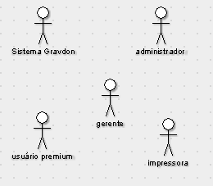
Figura XXX: os atores de um sistema, num diagrama de casos de uso.

Casos de uso

Os casos de uso referem-se aos serviços, tarefas ou funções oferecidas pelo sistema, tal como emitir um relatório ou cadastrar a venda de um produto. Estes são utilizados para documentar os comportamentos das funções do sistema. A figura abaixo, mostra como são representados os casos de uso de um sistema.

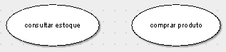
Figura XXX: a representação dos casos de uso de um sistema, num diagrama de casos de uso.

Associações

As associações representam os relacionamentos entre os atores que interagem com o sistema. Pode haver relacionamentos entre atores e casos de uso e também pode haver relacionamentos entre alguns casos de uso, com outros casos de uso.

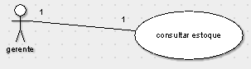
Figura XXX: a representação de uma associação entre um ator e um caso de uso de um sistema, num diagrama de casos de uso.

Diagrama de casos de uso do FastForm

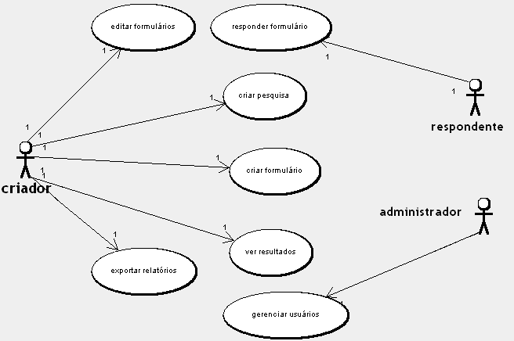
Figura XXX: Diagrama de casos de uso do FastForm

De acordo com a figura acima, podemos ver que o sistema FastForm, possui apenas 3 tipos de atores: o criador, o administrador e o respondente.

A função do Administrador é a de moderar a ação dos usuários. É ele quem define quem tem acesso ao que, e quem tem permissão de executar certas tarefas. O administrador gerencia os usuários e pode remover ou adicionar novos usuários criadores ou administradores. O mesmo não possui permissão para criar formulários para serem respondidos e nem permissão para responder a um formulário criado.

O “criador” é um tipo de usuário que pode realizar muitas tarefas no sistema. O mesmo pode criar pesquisas, criar/editar formulários, deletar formulários, ver os resultados das pesquisas criadas por ele e também exportar os relatórios dos resultados dessas pesquisas para algum formato que possa ser armazenado em seu próprio computador. Este tipo de usuário também é responsável por cadastrar as pessoas que terão permissão de responder aos formulários criados por ele. Estas pessoas são chamadas de respondentes. Um usuário ‘criador’ não pode gerenciar os usuários do sistema e nem podem responder a um formulário criado por eles mesmos ou por outros usuários.

O respondente é um usuário do sistema, que apenas responde a um formulário, criado por um usuário do tipo “criador”. Ele tem acesso apenas ao formulário que interessa a ele e nada mais. Ele nem precisa saber da existência de um sistema “por trás dos panos”, que processa os dados que ele envia. O mesmo não gerencia os usuários do sistema e nem cria/gerencia as pesquisas e formulários.

Diagrama de classes

O objetivo de um diagrama de classes é criar uma representação visual das classes utilizadas pelo sistema e como estas se relacionam. Cada classe representa uma entidade do sistema. Esse diagrama apresenta uma visão de como as classes estão organizadas, preocupando-se em definir sua estrutura lógica.

Relacionamentos e associações

As classes costumam possuir relacionamentos entre si, chamados “Associações”, que as permitem compartilharem informações e colaborarem para a execução dos processos executados pelo sistema. Uma associação descreve um vínculo que ocorre normalmente entre objetos de uma ou mais classes.

As associações são representadas por retas ligando as classes envolvidas, podendo também possuir setas em suas extremidades, para indicar a navegabilidade da associação, o que representa o sentido em que as informações são transmitidas entre os objetos das classes envolvidas. Há vários tipos de associação possíveis: agregação, composição, especialização, generalização, dependência, realização, entre outros. Não será dado o conceito de cada um deles aqui, pois isso foge do escopo deste trabalho.

Diagrama de classes do FastForm

Criar um diagrama de classes de toda a estrutura do sistema seria algo muito complexo e não seria fácil do leitor deste trabalho entendê-lo. Por causa disso, será apresentado um diagrama de classes que demonstre somente as principais classes do sistema e como as mesmas se relacionam. Estas classes são chamadas de “classes de negócio”.

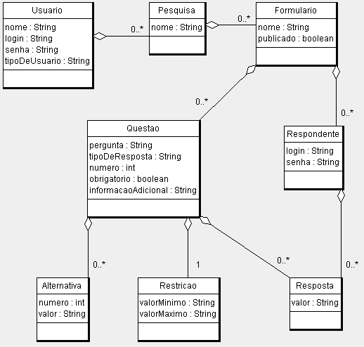
Figura XXX: Diagrama de classes do FastForm

Usuario: Esta classe representa um usuário do sistema. Nela ficam armazenados o nome, login e senha do usuário.

Pesquisa: Representa uma pesquisa criada por um usuário. Cada pesquisa está associada a vários formulários, ou seja, uma pesquisa se parece com uma pasta que contém vários formulários. Cada pesquisa pertence a apenas um usuário.

Formulario: Representa um formulário de uma pesquisa aplicada. Um formulário possui várias questões e também uma lista de respondentes, que são as pessoas que estão autorizadas a responder ao formulário.

Respondente: esta classe armazena todos os logins e as senhas das pessoas que estão autorizadas a responder a um determinado formulário. Um respondente também está vinculado a um conjunto de respostas, que são as respostas dadas pelo mesmo, para o formulário, no qual está cadastrado.

Questao: Esta classe representa uma questão de um formulário. Ela é composta de uma pergunta, o tipo dessa questão (múltipla escolha, campo de texto, área de texto, etc), o número da questão e um booleano que informa se a questão é obrigatória. Uma questão também está associada às respostas dadas para a mesma, pelos diversos respondentes cadastrados para o formulário.

Resposta: Esta classe representa as respostas dadas para uma determinada questão. Ela apenas armazena o valor de uma das respostas dadas por algum respondente. Cada questão pode ter de zero a muitas respostas. Como há vários tipos diferentes de questões (questões abertas, múltipla escolha, datas, numéricas, etc), o valor da resposta pode ser de vários tipos diferentes, por isso, foi decidido que esse valor seria uma string, que seguiria a um padrão de resposta para cada tipo de questão. Desse modo, mesmo que sejam criados novos tipos de questão, não seria necessário fazer alguma mudança na classe “Resposta”.

Alternativa: Esta classe representa as alternativas de uma questão. Ela é composta apenas do número da alternativa e do texto da mesma. Por exemplo, uma questão com 5 alternativas seria composta por um objeto da Classe ‘Questao’, contendo 5 objetos da classe ‘Alternativa’.

Restricao: Representa as restrições de uma questão. Estas servem para limitar os tipos de valores válidos para uma questão específica. Por exemplo, numa questão direcionada somente para adultos, com enunciado “Qual a sua idade?”, o criador da questão pode configurar a questão para aceitar somente valores maiores que 17 e menores que 65.
Modelagem do Modelo de dados

A modelagem conceitual de um Banco de Dados é uma das fases mais importantes no planejamento de uma aplicação, pois um pequeno erro de projeto pode causar grandes problemas, mais na frente, limitando as funcionalidades que o sistema pode ter.

Na construção de um sistema de informação, se uma mudança no projeto for realizada antes de iniciar o desenvolvimento, perde-se muito pouco tempo. Se essa mesma mudança no projeto for decidida durante o desenvolvimento, será difícil de realizá-la e talvez seja necessário, refazer parte do trabalho. Se a mesma mudança for decidida após o término do desenvolvimento ou após a implantação, o prejuízo em realizá-la pode ser tão grande que torne essa mudança inviável.

A aplicação que utilizará o Banco de Dados exigirá o projeto, implementação e testes. Do mesmo modo, o Banco de Dados também deve ser bem analisado, projetado e testado.

Um modelo de dados serve para apresentar, através de diagramas simples, a estrutura de um Banco de dados, para que qualquer um que deseja criar ou manter um software que se comunica com o mesmo, possa entender sua estrutura e facilmente desenvolver as operações de inserção, atualização e exclusão de informações no mesmo. Um Banco de dados bem estruturado, garante boa parte do sucesso da implementação da aplicação.

Um dos diagramas usados para modelar o Banco de Dados é o modelo Entidade-relacionamento, o qual é muito simples de criar e é geralmente usado para apresentar a estrutura de um Banco de dados. Porém decidi criar um diagrama que fosse mais compacto e que coubesse numa folha, para que fosse apresentado neste trabalho. O software utilizado para criar o modelo de dados do FastForm foi o Mysql WorkBench, versão 5.1.

Modelo de dados do FastForm

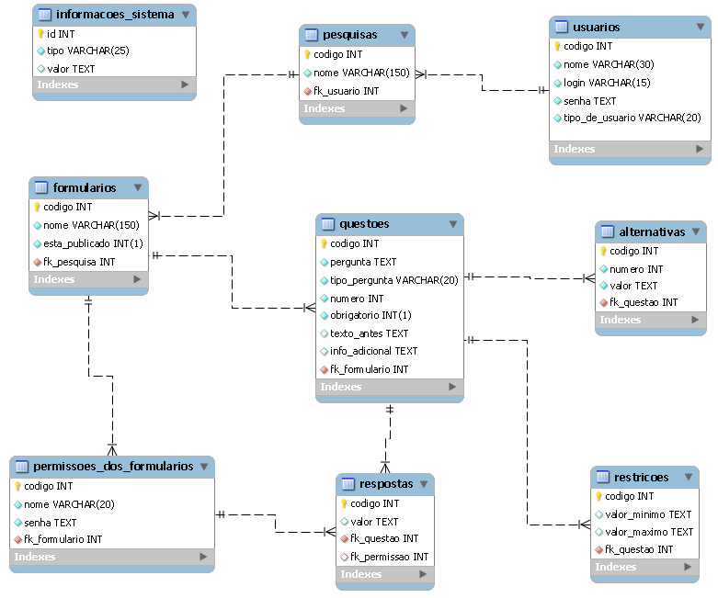
Figura : modelo de dados do FastForm

Documentação do Modelo de dados

Logo a seguir são apresentadas todas as informações sobre a estrutura do Banco de dados do FastForm, para que seja possível entender quais informações são armazenadas no Banco de dados e qual a importância de cada uma delas.

Tabela ‘usuarios’:

Nesta tabela estão armazenadas as informações sobre os usuários que possuem permissão a acessar as áreas de administração do sistema.

As informações armazenadas são:

codigo: um valor inteiro que identifica unicamente esse usuário em relação aos demais;
nome: nome completo do usuário;
login: login para realizar sua autenticação;
senha: senha para realizar sua autenticação;
tipo_de_usuario: o tipo desse usuário. Ex: administrador do sistema, criador de formulários, etc.

Tabela ‘pesquisas’:

Nesta tabela contém as informações sobre as pesquisas realizadas pelos usuários do sistema. Cada pesquisa está associada a apenas um usuário. Cada usuário pode realizar muitas pesquisas. Para entender melhor, pense numa pesquisa como se fosse uma pasta onde ficam armazenados vários formulários.

As informações armazenadas são:

codigo: um valor inteiro que identifica unicamente essa pesquisa em relação às demais;
nome: é o nome da pesquisa;
fk_usuario: armazena o código do usuário ao qual essa pesquisa pertence.

Tabela ‘formularios’:

Nesta tabela são armazenadas as informações sobre cada um dos formulários que forem criados a partir do sistema FastForm. Um formulário está associado à pesquisa.

As informações armazenadas são:

codigo: um valor inteiro que identifica unicamente esse formulário em relação aos demais;
nome: é o nome do formulário;
esta_publicado: é um valor booleano que indica se o formulário foi publicado para ser respondido ou não. Isto por que um formulário não pode ser respondido até que o criador do mesmo dê autorização;
fk_pesquisa: armazena o código da pesquisa à qual esse formulário pertence.

Tabela ‘permissoes_dos_formularios’:

Nela são armazenadas as informações sobre as pessoas que possuem permissão para acessar um determinado formulário para respondê-lo, chamados de “respondentes”.

As informações armazenadas são:

codigo: um valor inteiro que identifica unicamente esse respondente em relação aos demais;
nome: é o login de acesso desse respondente ao fomulário;
senha: é a senha de acesso do respondente;
fk_formulario: armazena o código do formulário, que este respondente tem permissão para acessar.

Tabela ‘questoes’:

Nesta tabela serão armazenadas todas as informações sobre as questões dos formulários. Uma questão está associada a apenas um formulário.

As informações armazenadas são:

codigo: um valor inteiro que identifica unicamente essa questão em relação às demais;
pergunta: É o enunciado da questão.
tipo_resposta: indica o tipo de resposta da questão: questão aberta, múltipla escolha, questão numérica, etc.
numero: é o número da questão, indica a posição da questão em relação às demais no formulário.
obrigatorio: valor booleano que indica se o respondente é obrigado a responder à questão ou não.
texto_antes: Este atributo é opcional. Caso haja algum texto inserido, o mesmo será mostrado imediatamente antes de a questão ser exibida. Serve como um enunciado para um conjunto de questões que virão.
info_adicional: Este atributo foi inserido, para que nele, possam ser preenchidos dados adicionais sobre a questão. É útil na criação de novos tipos de questão mais complexos, que exijam que mais dados sobre ela sejam armazenados.
fk_formulario: armazena o código do formulário, ao qual esta questão pertence.

Tabela ‘alternativas’:

Armazena os dados das alternativas das questões do tipo múltipla escolha.

As informações armazenadas são:

codigo: um valor inteiro que identifica unicamente essa alternativa em relação às demais;
numero: é o número da alternativa, que indica como ela está posicionada em relação às demais alternativas da questão.
valor: é o enunciado da alternativa.
fk_questao: armazena o código da questão, à qual esta alternativa pertence.

Tabela ‘restricoes’:

Nela podem ser inseridas restrições de uma questão. Essas restrições, se inseridas, determinam os limites de respostas que podem ser inseridas. Por exemplo, podemos determinar que uma questão aberta específica deverá ter 15 caracteres, no máximo.

As informações armazenadas são:

codigo: um valor inteiro que identifica unicamente essa restrição em relação às demais;
valor_minimo: É o valor mínimo que é permitido inserir como resposta (opcional).
valor_maximo: É o valor máximo que é permitido inserir como resposta (opcional).
fk_questao: armazena o código da questão, à qual esta restrição pertence.

Tabela ‘respostas’:

Esta tabela armazena as respostas dadas para as questões, pelos respondentes. Sempre que alguém responde a uma questão, o valor desta resposta fica armazenado nessa tabela.

As informações armazenadas são:

codigo: um valor inteiro que identifica unicamente essa resposta em relação às demais;
valor: é o valor que foi respondido (opcional).
fk_questao: armazena o código da questão, à qual esta resposta pertence.
fk_permissao: armazena o código do respondente que deu esta resposta à questão.

Tabela ‘informacoes_sistema’:

Armazena informações simples sobre o sistema. Em geral são informações de configurações. Por exemplo, nesta tabela poderíamos armazenar o e-mail e senha do administrador do sistema.

As informações armazenadas são:

codigo: um valor inteiro que identifica unicamente essa informação em relação às demais;
tipo: é o tipo da informação. É uma string com valor único. Por exemplo, no caso do e-mail do administrador, o tipo poderia ser “EMAIL_ADM” e a senha “SENHA_EMAIL”.
valor: é o conteúdo da informação que pretende-se armazenar.

Tecnologias que foram usados no desenvolvimento do sistema

Abaixo, serão citadas as tecnologias escolhidas para desenvolver o FastForm e será explicada a importância de cada uma dessas tecnologias.

Linguagem
Para desenvolver o sistema, foi escolhida a linguagem de programação Java, por que há muitas empresas e pessoas de todo o mundo que desenvolvem uma grande quantidade de ferramentas gratuitas, que facilitam o desenvolvimento de um sistema, utilizando linguagem. A comunidade de “desenvolvedores Java” é muito numerosa e novas ferramentas são lançadas todos os meses. Na implementação, foi usada a versão 5.0 da linguagem.

Servidor WEB
Como servidor web, foi escolhido o Apache Tomcat 5.5. Apesar da versão mais atual deste servidor ser a versão 6.0, foi escolhido a versão 5.5, devido à limitação do servidor da Universidade Federal de Alagoas, pois o mesmo possuía apenas a versão 5.5 instalada.

Sistema gerenciador de Banco de Dados

Um Sistema Gerenciador de Banco de Dados ou Sistema Gestor de Base de Dados (SGBD) é um conjunto de softwares responsáveis pelo gerenciamento de uma Base de Dados. O principal objetivo é retirar da aplicação cliente a responsabilidade de gerenciar o acesso, manipulação e organização dos dados. O SGBD disponibiliza uma interface para que os seus clientes possam incluir, alterar ou consultar dados. Em bancos de dados relacionais, a interface é constituída pelas APIs ou drivers do SGBD, que executam comandos na linguagem SQL.

As funções básicas que um SGBD deve ter são:

Um modelo que defina o esquema dos dados armazenados no sistema.
Estruturas de dados otimizadas, que possam manipular grandes quantidades de informação;
Uma linguagem que possibilite a criação, atualização e consulta dos dados armazenados.
Um mecanismo transacional que garanta a consistência, entre as operações, dos dados armazenados.

Na criação do FastForm, foi utilizado o Sistema Gerenciador de Banco de Dados (SGBD) Mysql, versão 5.0.

O MySQL é um SGBD de código aberto, que atualmente é suportado e comercializado pela empresa “Sun Microsystems”. Utiliza a linguagem SQL (Structured Query Language - Linguagem de Consulta Estruturada) como interface.

Atualmente o MySQL é um dos mais populares SGBDs de código aberto do mundo, com mais de 6 milhões de instalações entre Websites, datawarehouse, aplicações comerciais e outras mais. Usuários como Yahoo! Finance, MP3.com, Motorola, NASA, Silicon Graphics, e Texas Instruments usam o MySQL em aplicações de missão crítica.

O MySQL funciona em mais de 20 plataformas, incluindo Linux, Windows, HP-UX, AIX, Netware, etc.

Abaixo, estão listadas algumas das linguagens que podem acessar o MySQL:
C, C++, Java;
PHP, Python, Perl;
Ruby;
.NET, Oracle Forms, Microsoft ASP;
Delphi, Kylix;
LISP, Lasso, Pike, TCL, Guile, Rexx, Dylan;
Referências:
(é bom adicionar o site oficial do Mysql aqui).

Camada de persistência:

A camada de persistência do sistema é a camada que se encarrega da comunicação entre a aplicação e o sistema gerenciador de banco de dados. Nessa camada são criadas as operações de cadastro e atualizações de informações, assim como operações de remoção de dados e pesquisa de informações.

Para desenvolver esta camada, foi utilizado o framework “Hibernate” da empresa Oracle, o qual é gratuito e permite uma excelente integração do sistema com o SGBD, de forma muito prática e simples.

Camada de apresentação
Para desenvolver a camada de apresentação do sistema, foi utilizado o Framework Java Server Faces (JSF). JSF foi desenvolvido por uma comunidade de experts em aplicações web montado pelo Java Community Process (JCP). Estes experts são pessoas por trás de empresas como: Oracle, Sun Microsystems, IBM.

Este framework facilita a interação entre a interface web e o código Java do sistema, separando-os em arquivos diferentes, para que o desenvolvedor e o designer possam trabalhar em conjunto, sem que o desenvolvedor entenda muita coisa sobre o design e sem que o designer precise entender muito sobre desenvolvimento de código java.

O Java Server Faces fornece uma API padronizada, de fácil uso e orientada a objetos, que pega para si a parte mais chata do trabalho de oferecer ao usuário, uma boa experiência no mundo das aplicações WEB.

No sistema, foi usada a versão 1.2 do Java Server Faces.

http://java.sun.com/javaee/javaserverfaces/

CAPÍTULO 4 – Estudo de caso: Avaliação Institucional da UFAL

Sobre a pesquisa aplicada

A implementação do FastForm foi solicitada pela Universidade Federal de Alagoas, para que esse sistema fosse utilizado nas pesquisas dentro da universidade, com alunos, professores, servidores, gestores, etc.

O FastForm foi utilizado na avaliação institucional da UFAL, do ano de 2009. Essa avaliação teve o objetivo de avaliar os diferentes setores na universidade, de acordo com a opinião dos funcionários e alunos da mesma.

O setor da UFAL responsável pela realização de pesquisas na universidade é a Comissão Permanente de Avaliação (CPA), que tem a responsabilidade de elaborar os formulários das pesquisas, realizar a divulgação da pesquisa e planejar como a mesma será aplicada. Resumindo, o CPA é o setor que cuida de todas as etapas das pesquisas realizadas na universidade.

Para realizar essa pesquisa, foram criados três formulários. Um dos formulários seria respondido pelos alunos da universidade, o segundo seria respondido pelos professores e o terceiro seria respondido pelos servidores (funcionários).

Foi cadastrado no FastForm, um usuário com login e senha, para uso da CPA, para que pudessem criar os formulários que seriam aplicados, cadastrar as pessoas que iriam responder à pesquisa, ver os resultados da pesquisa, etc.

Cada formulário possuía, em média, 120 questões, às quais perguntavam às pessoas, qual o nível de satisfação delas, em relação à um determinado tema. Por exemplo, havia nos três formulários, 5 perguntas sobre a biblioteca central, dentre elas:

Questão (67) Infraestrutura e condições físicas da biblioteca central ou da unidade (dimensões do espaço físico, iluminação, ventilação, mobiliário e equipamento)

Questão (68) Organização e acesso ao acervo da biblioteca

Questão (69) Espaço para estudo individual e em grupo

Em todas as questões dos três formulários, as opções disponíveis para resposta eram:

1 - Totalmente insatisfeito
2 - Insatisfeito
3 - Indiferente
4 - Satisfeito
5 - Totalmente Satisfeito

Os formulários que foram aplicados serão mostrados em detalhes no apêndice <XXX>.

Cadastrando os respondentes

Haviam 3 grupos de pessoas que teriam acesso aos formulários da pesquisa: os alunos, os professsores e os funcionários da universidade. Todos os 3 grupos precisavam ser cadastrados no FastForm e os dados destes estavam todos registrados em bancos de dados da universidade.

Foi decidido que o FastForm não teria integração direta a esses bancos de dados, para torná-lo mais flexível e possibilitar a realização de pesquisas com pessoas que estejam cadastradas nos mais diversos bancos de dados, inclusive com pessoas que não estejam cadastradas em algum banco de dados da UFAL.

No FastForm, basta que cada pessoa seja registrada com alguns poucos dados, como um nome, um login e uma senha. Numa pesquisa, normalmente, o que realmente importa são os resultados finais, baseando-se em todas as respostas ou parte delas e não na resposta individual de cada um. Não interessa o que o “João das Neves Costa” respondeu na questão 5 e sim quantas pessoas responderam a alternativa 1, quantos responderam a alternativa 2 ou o que responderam em comum, as pessoas que escolheram a alternativa 3, da questão 2.

Em algumas pesquisas, como a avaliação institucional da UFAL, a quantidade de respondentes é muito grande e por isso não é viável cadastrar os respondentes manualmente um por um, necessitando de algum meio automático e simples de cadastrar os respondentes. Através do FastForm é possível cadastrar uma grande quantidade de respondentes de uma única vez, de forma automática. Para isso, basta gerar um arquivo texto, com a lista de todas as pessoas que irão responder ao formulário.

Para cadastrar os respondentes dessa pesquisa, foi solicitado a um dos funcionários que possui acesso aos bancos de dados da UFAL, que gerasse 3 arquivos de texto (formato txt): um com a lista de todos os alunos que estavam matriculados na UFAL, outro com a lista de professores e o terceiro com a lista do restante dos funcionários.

Nesta pesquisa, a autenticação dos respondentes seria feita nos sistemas já existentes na universidade, não sendo necessário assim, cadastrar uma senha para estes no FastForm. Somente uma informação era importante, nos três grupos: o número de matrícula, para os alunos e o SIAPE, para os professores e funcionários. Nenhuma outra informação era necessária, pois bastava ter um valor único, para identificar cada respondente do formulário.

Neste caso, o arquivo gerado possuía um formato simples, bastando que cada um dos números de matrícula (ou SIAPE) estivesse em uma linha diferente, como é mostrado na imagem abaixo:

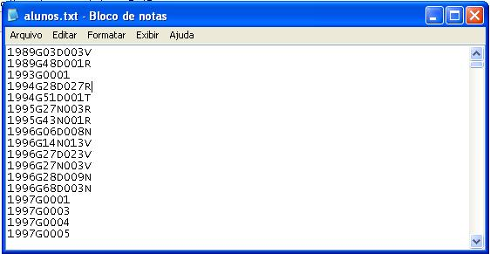
Figura xxx: arquivo alunos.txt, usado para o cadastrar os alunos para o formulário que deveriam responder

Foi criada uma funcionalidade no sistema, para que ao fazer o upload deste arquivo para o servidor. O FastForm processa este arquivo e já cadastra cada um dos respondentes do formulário, caso todos os valores estejam no formato predefinido.

Aplicando a pesquisa

Foi disponibilizada uma página na Internet, onde através desta, os respondentes iriam inserir o seu login e senha para responder à pesquisa. A página criada está mostrada logo abaixo:

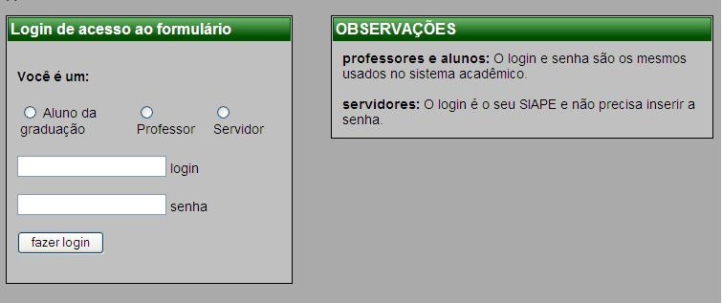
Figura xxx: área de login dos respondentes

Antes de inserir o login e senha, o respondente deveria escolher qual tipo de respondente ele é: aluno de graduação, professor ou funcionário. Dependendo da escolha feita, o sistema faria uma operação de autenticação diferente.

A autenticação dos professores e dos alunos era repassada para o sistema acadêmico, pois para acessar o formulário, eles deveriam usar o login e a senha que os mesmos já utilizavam no sistema acadêmico.

A autenticação dos técnicos não foi possível de realizar. A universidade não possuía na época, algum banco de dados com senhas cadastradas de todos os funcionários. Desse modo, a maioria dos funcionários ficaria de fora da avaliação.

Ao invés de inserir um login e uma senha, os técnicos da universidade deveriam inserir apenas o seu número de matrícula (SIAPE) como login e nenhuma senha. Desse modo, qualquer técnico da UFAL poderia acessar a avaliação institucional, porém o sigilo não era o mesmo, já que qualquer um que soubesse o seu SIAPE poderia entrar no sistema e ver as suas respostas.

Como não havia tempo para cadastrar senhas para todos os milhares de técnicos da universidade, o uso somente do SIAPE era a única saída viável.

O problema da ausência de senhas, certamente contribuiu para um grande problema que, embora não deva ter sido o único, resultou numa baixa quantidade de técnicos que responderam à avaliação institucional, o que certamente deve ter impossibilitado que as suas respostas fossem usadas para tirar conclusões aceitáveis sobre a opinião geral dos técnicos.

Se a autenticação no sistema fosse bem sucedida, o respondente seria direcionado para uma página onde seria exibido o formulário que ele deveria responder, como está mostrando a figura abaixo:

(aqui ficará a figura)

Enquanto a pessoa inseria as suas respostas, ela poderia salvar as mesmas a qualquer momento, no botão salvar, mostrado na figura acima.

Após salvar as respostas, era mostrado num painel, uma mensagem avisando a quantidade de questões que estavam em branco, para que ele voltasse e respondesse as mesmas, se desejasse.

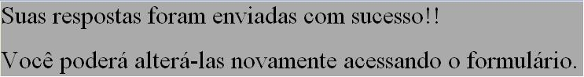
Figura xxx: mensagem exibida após concluir a inserção das respostas.

Nenhuma das questões foi registrada como obrigatória de ser respondida, para que todos os respondentes respondessem somente àquelas questões que eram do seu interesse e não ser obrigado a responder a todas as centenas de questões do formulário, mesmo não sabendo do que se tratam todas elas. Desse modo, uma boa quantidade de pessoas respondeu alguns destes formulários.

Resultados

Os formulários da avaliação institucional ficaram disponíveis por 45 dias. Foram cadastradas no total, 22.128 pessoas. 14.346 destas eram alunos, 1.312 eram professores e os 6.470 restantes eram os funcionários da universidade.

Um detalhe muito importante é que no grupo dos funcionários também estão incluídos os professores, já que estes também são funcionários e deveriam responder a ambos os formulários. Se, das 22.128 pessoas cadastradas, forem retiradas aquelas que estão cadastradas 2 vezes, chegamos ao total de 20.816 pessoas diferentes cadastradas para responder à avaliação.

Segundos dados do FastForm, durante esse período, 1131 (7,88%) desses alunos responderam ao seu formulário, 296 (22,56%) desses professores responderam ao seu formulário e 127 (1,96%) desses funcionários responderam ao seu formulário.

Após o fim da pesquisa, os relatórios sobre os resultados puderam ser gerados, os quais exibiam o nível de satisfação dos respondentes em relação a cada questão, como é mostrado na figura abaixo:
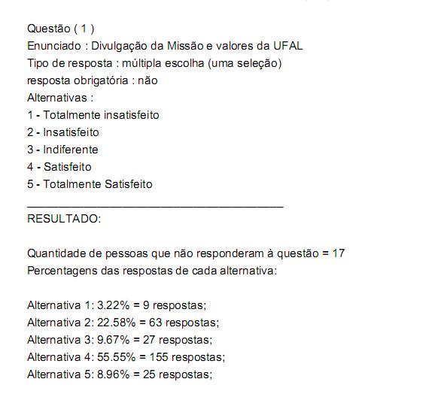
Figura xxx: trecho do relatório gerado, exibindo os detalhes da questão e os resultados da mesma.

Um texto semelhante ao da questão 1, mostrada na figura acima, foi inserido no relatório, para cada questão do formulário. Como os relatórios gerados possuíam mais de 100 páginas, o mesmo não foi anexado a este trabalho.

Também havia gráficos nos relatórios, que mostravam de maneira agradável e simplificada, o nível de satisfação dos respondentes. Veja abaixo um destes gráficos:

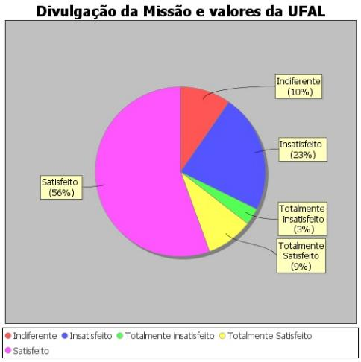
Figura xxx: gráfico que demonstra os resultados de uma questão de forma simplificada.

Como todas as questões eram muito semelhantes e tinham a intenção de avaliar o nível de satisfação em relação a um determinado item, foi gerado um relatório adicional para a CPA. Neste relatório, foram mostradas as 10 questões em que houve uma maior satisfação e as 10 questões, onde os níveis de satisfação foram os menores. Este relatório foi muito útil, para identificar em quais setores há uma excelente prestação de serviço e em quais setores há uma má prestação de serviço.

Este último relatório não foi gerado no FastForm, pois não é um relatório genérico que possa ser utilizado em outras pesquisas. O mesmo foi gerado com um pequeno script, acessando o banco de dados.

Assim como a situação descrita acima, podem acontecer várias situações onde seja necessário um relatório diferente. Já que temos acesso aos dados da pesquisa, bem estruturados, é possível gerar uma grande variedade de relatórios, de acordo com a necessidade dos realizadores da pesquisa. Estes relatórios não seriam possíveis de serem gerados se a universidade utilizasse algum sistema de terceiros, tal como o Google Docs, onde eles não teriam acesso à base de dados.

CAPÍTULO 5 – CONSIDERAÇÕES FINAIS

REFERÊNCIAS

APÊNDICES

